- Управлінням за період з серпня до грудня 2022 року проведено 88 обстежень
земельних ділянок, під час проведення яких виявлено:

- 13 фактів самовільного зайняття земель комунальної власності загальною орієнтовною площею 0,8684 га, матеріали щодо яких скеровано в правоохоронні органи або Головне управління Держгеокадастру у Львівській області.
Зокрема, виявлено самовільне зайняття земельних ділянок на вул. Ковельській,109 у м. Львові.
У вересні було скеровано матеріали обстеження земельних ділянок на вул.Ковельській,109, 109а щодо самовільного зайняття земельних ділянок орієнтовними площами 0,1034 га та 0,1253 га (остання визначена міською радою для продажу на земельних торгах).
Самовільно зайняті земельні ділянки частково знаходяться в прибережній захисній смузі річки Полтва, охоронних зонах трубопроводів тепломережі, газову та ліній електропередач, що свідчить про ознак кримінального правопорушення, передбаченого ч.2 ст.197¹ Кримінального кодексу України.
За даним фактом Національною поліцією порушено кримінальне провадження і на даний час проводяться слідчі дії.

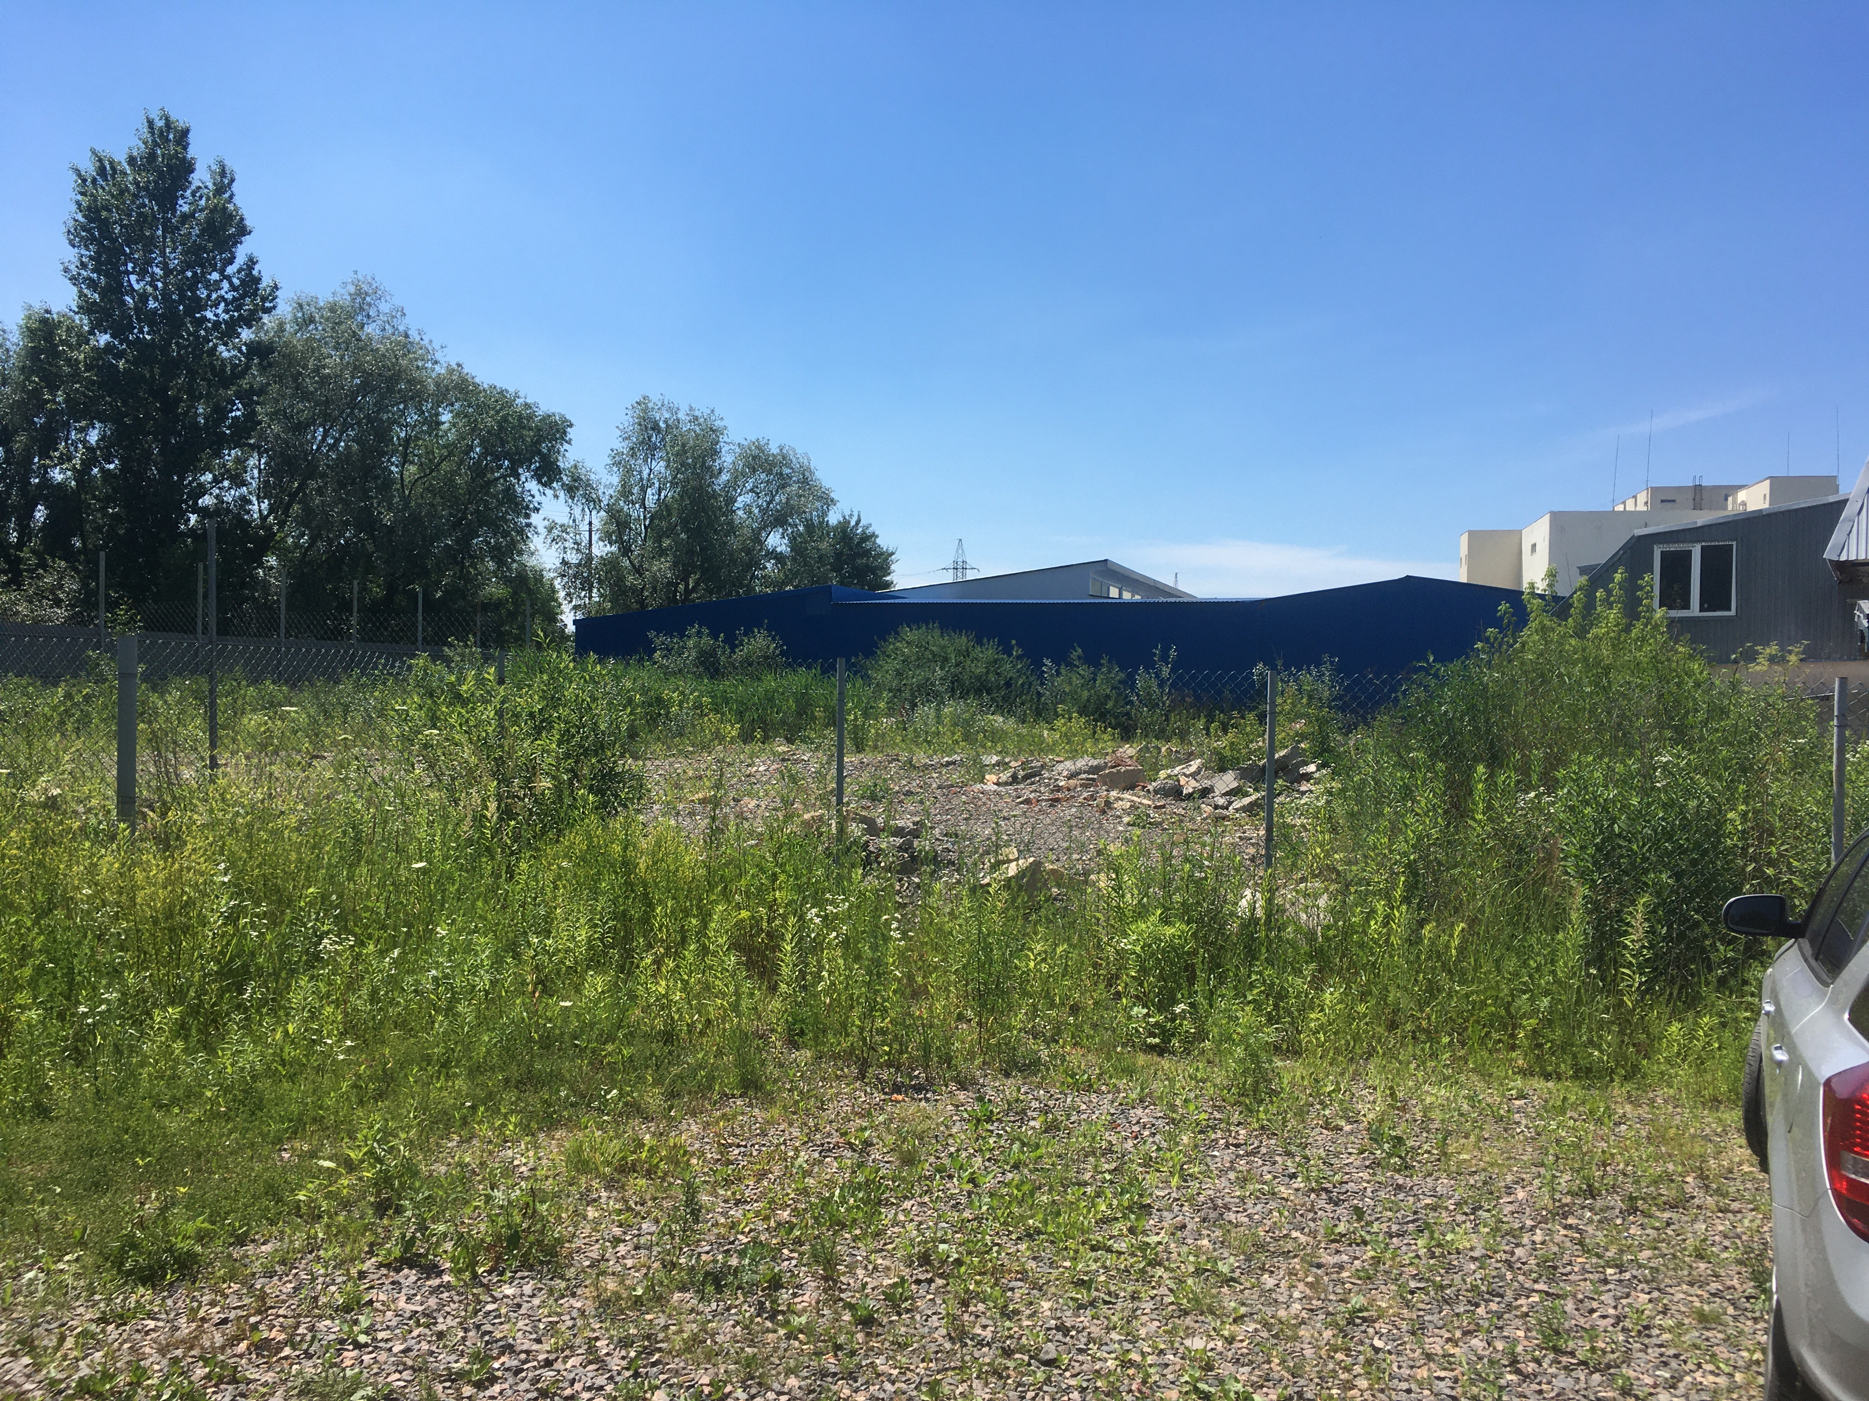

- 35 фактів безпідставного збереження коштів за користування сформованими земельними ділянками, матеріали щодо яких скеровано у відділ правового забезпечення для вжиття відповідних заходів. Ці справи будуть скеровані в суди.

!Громадян, які виявили факти самовільного зайняття земель, використання земель не за цільовим призначенням чи без правовстановлюючих документів на території Львівської міської територіальної громади, просимо звертатись у правоохоронні органи, або до Головного управління Держгеокадастру у Львівській області, на Гарячу лінію міста Львова чи до Львівської міської ради.

- Напрацьовано пропозиції щодо:

  - вдосконалення договірної роботи
У процесі здійснення своїх повноважень Управління державного контролю за використанням та охороною земель виявило обставини, які, під час ведення договірної роботи, можуть призводити до зменшення надходжень до бюджету Львівської міської територіальної громади.
Тому було напрацьовано відповідні пропозиції щодо вдосконалення договірної роботи в Департаменті містобудування і скеровано директору цього Департаменту.
А саме:
- приведення діючих договорів оренди землі у відповідність із чинною редакцією Типового договору оренди землі та пунктами 27 і 28 розділу X "Перехідні положення" Земельного кодексу України;
- відповідно з принципом свободи договору, встановленим статтями 3, 6, 627 Цивільного кодексу України, визначити безпосередньо в договорах оренди землі (в т.ч. діючих) таку підставу для перегляду розміру орендної плати, як зміна розміру орендної плати (у відсотках від нормативно-грошової оцінки), оформлена додатками до ухвал Львівської міської ради;
- з урахуванням положень статті 21 Закону України "Про оренду землі" та принципу свободи договору, передбачити у договорах оренди землі (в т.ч. діючих) автоматичну щорічну індексацію нормативної грошової оцінки для визначення розміру орендної плати за договором оренди землі.
- внесення до діючих договорів оренди землі умови про повернення земельної ділянки, після закінчення строку дії договору, шляхом підписання сторонами акта приймання-передачі об’єкта оренди та передбачення відповідальності орендаря у вигляді неустойки в розмірі подвійної орендної плати за земельну ділянку за час прострочення виконання обов'язку щодо повернення земельної ділянки орендодавцю;
- при укладенні договорів оренди землі передбачати умову про повернення земельної ділянки, після закінчення строку дії договору, шляхом підписання сторонами акта приймання-передачі об’єкта оренди та норму про відповідальність орендаря у вигляді неустойки в розмірі подвійної орендної плати за земельну ділянку за час прострочення виконання обов'язку щодо повернення земельної ділянки орендодавцю.
2.2 прийняття нормативно - правових актів
Для забезпечення належного виконання повноважень та вдосконалення роботи Управлінням державного контролю за використанням та охороною земель Департаменту містобудування було напрацьовано та скеровано пропозиції щодо прийняття (внесення змін) відповідних нормативно-правових актів до Міністерства аграрної політики України, Держгеокадастру України та Асоціації міст України.
Також, із цією метою, прийнято участь у Практикумі з питань земельних відносин у період воєнного стану 24-25 листопада 2022 року у м. Луцьку, який проводила Асоціації міст України.

2.3 наповнення містобудівного кадастру ОТГ
З метою удосконалення містобудівного кадастру управлінням листом від 29.11.2022 №4-2412-35454 запропоновано управлінню архітектури та урбаністики департаменту містобудування доповнити геоінформаційну систему містобудівного кадастру Львівської міської ради додатковим шаром Комісійні обстеження земельних ділянок на території Львівської міської територіальної громади, де будуть відображатися результати обстеження земельних ділянок, перевірок суб’єктів господарювання, межі та площі земельних ділянок, їхні адреси, виявлені порушення земельного законодавства, а також проведення планових та позапланових перевірок (заходів) з питань здійснення державного контролю за використанням та охороною земель на території Львівської міської територіальної громади.

2.4 інвентаризації земельних ділянок, на яких розташовані інженерні мережі:
- На території Львівської міської територіальної громади площею 31560 га, ряд заінтересованих осіб (АТ Львівгаз, ПрАТ "Львівобленерго", Львівська філія АТ “Укртелеком”, ПАТ “Київстар”, ПАТ “Vodafone Україна”, ТзОВ “Лайфселл”, ТзОВ “Інтертелеком”, Інтернет провайдери) використовують землі територіальної громади для розміщення та експлуатації їхніх інженерних мереж, не оформляючи у встановленому порядку земельних сервітутів, з метою е сплати коштів за використання землі ЛМТГ.
Оформлення заінтересованими особами у встановленому порядку земельних сервітутів, дасть додаткові надходження коштів до міського бюджету, а виявлені зовнішні інженерні мережі - безгосподарські дасть можливість передати у комунальну власність Львівської міської територіальної громади.
- Спеціалістами управління державного контролю за використанням та охороною земель департаменту містобудування за участю представників управління архітектури та урбаністики департаменту містобудування, управління земельних ресурсів департаменту містобудування, управління інженерного господарства департаменту житлового господарства та інфраструктури, районних адміністрацій, департаменту міської агломерації та інших зацікавлених сторін проводяться обстеження земельних ділянок комунальної власності на території Львівської міської територіальної громади.
За результатами обстеження земельних ділянок складаються акти обстеження земельних ділянок, де, окрім виявлених порушень земельного законодавства, також зазначається інформація про виявлені заінтересовані особи у встановленні земельних сервітутів на земельних ділянка комунальної власності. Фактично на кожній другій обстежуваній земельній ділянці виявлено заінтересовані особи у встановленні земельних сервітутів, та відповідно скеровано цим особам листи щодо оформлення права земельного сервітуту, зокрема встановлення меж на частини сформованої земельної ділянки, на яку поширюється право земельного сервітуту.
Станом на сьогодні управлінням пропонується розробити:
- Положення про земельний сервітут, ( в тому числі затвердити Типовий договір про встановлення земельного сервітуту);
- Порядок проведення інвентаризації зовнішніх мереж на земельних ділянках комунальної форми власності.

- Резонансні справи
Самовільне зайняття на вул. Єрошенка, 25 у м. Львові.
20.09.2022 було проведено виїзд на земельну ділянку по вул.Єрошенка в м. Львові та встановлено факт самовільного зайняття земельної ділянки орієнтовною площею 0,1300 га, яка огороджена парканом, на якому влаштовано ворота (2 шт.) для в`їзду та виїзду із земельної ділянки, а також наявні будівельні блоки в кількості 11 штук.
На земельній ділянці порушено верхній шар ґрунту і зафіксовано видалення зелених насаджень та їх пошкодження.
Відповідно до інформації з Державного реєстру речових прав на нерухоме майно станом за адресою м. Львів вул. Єрошенка, 25а зареєстровано житловий будинок площею 32 м2, на підставі договорів купівлі-продажу по ½ частині житлового будинку, які належали продавцю на підставі Ухвали Залізничного районного суду міста Львова по справі №462/5568/13-ц від 08.01.2014 про визнання мирової угоду.
Матеріали обстеження були скеровані в Державну екологічну інспекцію у Львівській області, Головне управління Держгеокадастру у Львівській області, Львівську обласну прокуратуру, Головне управління Національної поліції у Львівській області.
За цим фактом порушено кримінальне провадження №42022142040000101.
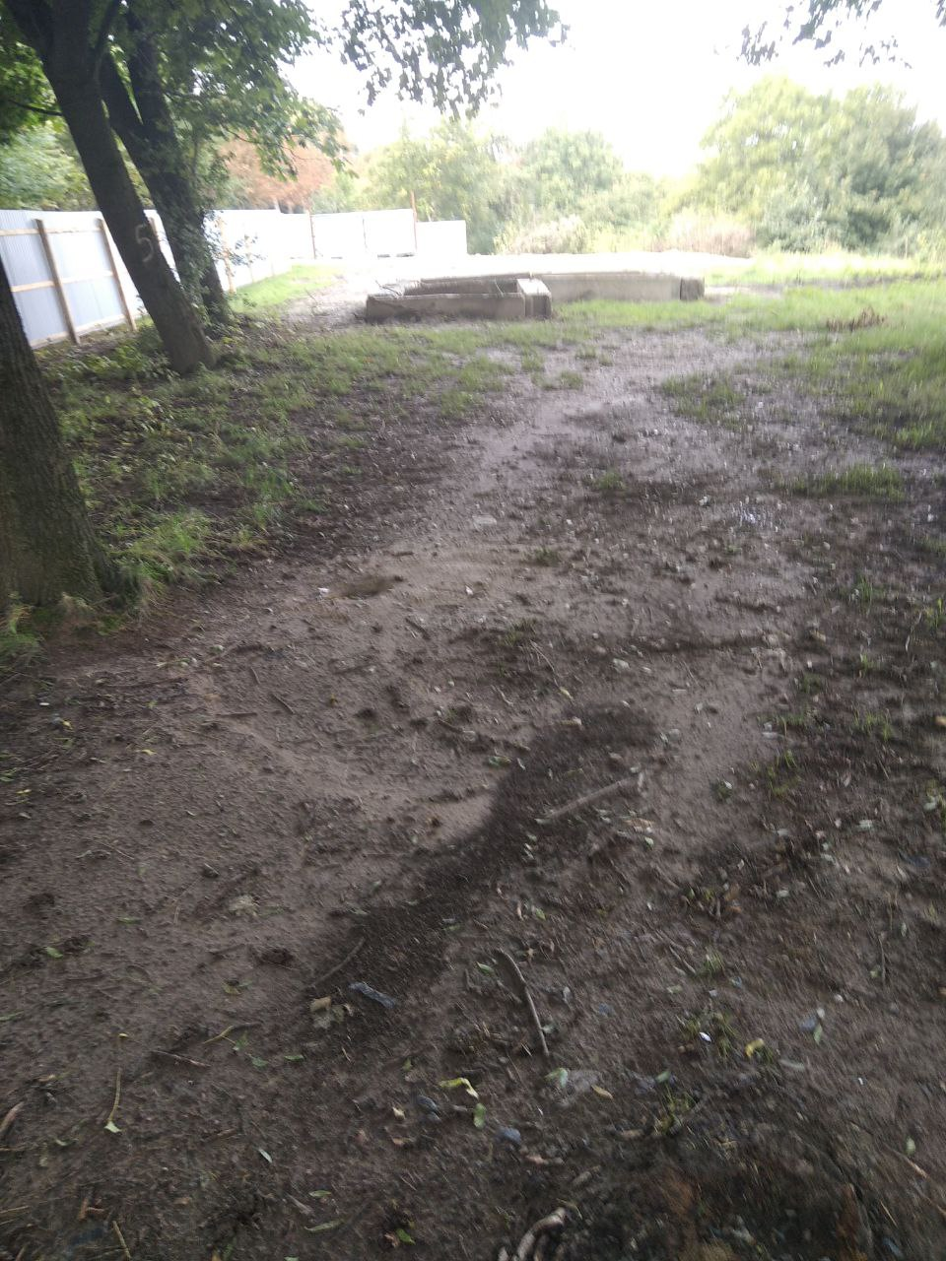

Використання земельної ділянки площею 3,32 га природно-заповідного та іншого природоохоронного призначення на Клепарівському підвищенні (вул. Єрошенка, 30) у м. Львові
30.11.2022 встановлено факт використання земельної ділянки природно-заповідного та іншого природоохоронного призначення площею 3,32 га на території об’єкту природно-заповідного фонду – геологічної пам’ятки природи "Кортумова Гора" у Львові, яка обліковується як землі запасу (земельні ділянки, які не надані у власність або користування громадянам чи юридичним особам) для ведення господарської діяльності та обслуговування 3-х нежитлових будівель (склад площею 1288,6 м2, нежитлові приміщення площами 132,5 м2 та 31,4 м2).
Також на ділянці виявлено проведення підготовчих земляних робіт з порушенням верхнього шару ґрунту, виконання будівельних робіт по виконанню добудови, реконструкції існуючих нежитлових будівель і влаштування стоянки із будівництвом підпірних стінок, каналізації, фундаментів та інших об’єктів будівництва, складування зрізаної заготовленої деревини та часткове знищення і пошкодження зелених насаджень.
Матеріали обстеження скеровано в ІДБК та управління екології та природних ресурсів ЛМР.
08.12.2022 працівниками управління державного контролю за використанням та охороною земель прийнято участь в огляді частини цієї земельної ділянки, який у рамках кримінального провадження проводили представники Галицької окружної прокуратури м. Львова та Національної поліції України щодо факту проведення підготовчих земляних робіт з порушенням верхнього шару ґрунту та знищення і пошкодження зелених насаджень.
Ухвалою Львівської міської ради від 17.02.2022 № 2032 затверджено технічну документацію із землеустрою щодо інвентаризації земель території, обмеженої залізничною колією – вул. В. Єрошенка - вул. Т.Шевченка – вул. Омеляна Ковча, в тому числі і цієї земельної ділянки.
